



**ИНСТРУКЦИЯ ПО ЭКСПЛУАТАЦИИ И**

**ТЕХНИЧЕСКОМУ ОБСЛУЖИВАНИЮ.**

**Бетонолом**

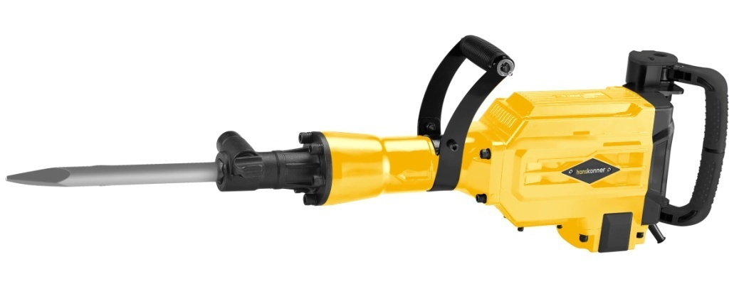

HRH2150VC-M-20210604-2006

**HRH2150VC**

# СОДЕРЖАНИЕ

Область применения и назначение. 3 Внешний вид. 4 Технические характеристики. 5 Правила эксплуатации оборудования. 5 Работа с инструментом. 7 Правила установки частей оборудования. 8

Техническое обслуживание. 10 Гарантийное обязательство. 12 Срок службы. 12 Перечень критических отказов и ошибочные действия персонала или пользователя 12 Критерии предельных состояний. 12 Действиях персонала в случае инцидента, критического отказа или аварии. 12 Хранение. 13 Транспортировка. 13

Утилизация. 13

Значения шума и вибрации. 13 Информация для покупателя. 14

Уважаемый покупатель!

Компания  выражает Вам свою глубочайшую признательность за приобретение нашего инструмента. Изделия под торговой маркой постоянно усовершенствуются и улучшаются. Поэтому технические характеристики, комплектация и дизайн могут меняться без предварительного уведомления. Приносим Вам наши глубочайшие извинения за возможные причиненные этим неудобства.

**ВНИМАНИЕ!** Внимательно изучите данную инструкцию по эксплуатации и техническому обслуживанию. Храните её в защищенном месте.

# **ОБЛАСТЬ ПРИМЕНЕНИЯ И НАЗНАЧЕНИЕ.**

**Назначение**

Данный электроинструмент предназначен для долбежных работ в бетоне, кирпичной кладке, природном камне и асфальте, а также с соответствующими принадлежностями для вколачивания и утрамбовывания.

**ЗАПРЕЩЕНО!** Применение инструмента не по назначению не допускается!

**Области применения**

Инструмент предназначен для использования при температуре от -10 до +40С и относительной влажностью воздуха не более 80%, с отсутствием прямого воздействия атмосферных осадков и чрезмерной запыленности воздуха.

**ВНИМАНИЕ!** Придерживайтесь следующего режима работ с инструментом!

После непрерывной работы в течение 15-20 минут необходимо выключить электроинструмент, возобновить работу можно через 5 минут.

Время работы в неделю – 42 часа, в день – 6 часов.

**Источник питания**

Данный инструмент должен подключаться к источнику питания с напряжением, соответствующим напряжению, указанному на идентификационной пластинке, и может работать только от однофазного источника переменного тока. Данный инструмент имеет двойную изоляцию и может подключаться к розеткам без провода заземления (машина класса II по ГОСТ Р МЭК 60745-1-2011).

# **ВНЕШНИЙ ВИД.**

1. Фиксатор 2. Боковая рукоять

3. Крышка масляного бака 4. Крышка доступа к угольным щеткам

5. Антивибрационная рукоять 6. Выключатель

# 

**Комплектность поставки**

Отбойный молоток

****Пика

Масленка с крышкой

Гаечный ключ

Шестигранный ключ (3шт)

Инструкция по эксплуатации

Инструкция по безопасности

Кейс

**ТЕХНИЧЕСКИЕ ХАРАКТЕРИСТИКИ.**

|  |  |
| --- | --- |
| **Параметры** | **HRH2150VC** |
| Потребляемая мощность (max), Вт | 2100 |
| Напряжение/ Частота, В/Гц | ~220/50 |
| Энергия удара, Дж | 50 |
| Скорость удара без нагрузки , уд/мин | 1900 |
| Функции | удар |
| Патрон | HEX-30мм (шестигранник) |
| Длина кабеля питания, м | 5 |
| Масса, кг | 17 |

# **ПРАВИЛА ЭКСПЛУАТАЦИИ ОБОРУДОВАНИЯ.**

На время работы надевайте наушники.

Не дотрагивайтесь до сменного инструмента во время работы или сразу после её окончания. Сменный инструмент сильно нагревается в процессе эксплуатации и может стать причиной серьёзных ожогов.

Перед тем как начать долбить или проделывать проёмы в стене, в полу или потолке, убедитесь в том, что внутри не проложены электрические кабели, водопроводные трубы и т.д.

Надевайте маску, если приходится работать инструментом снизу-вверх. Как следует установите фиксатор сменного инструмента.

Перед началом работы проверьте затяжку болтов.

При работе на высоко расположенных площадках обеспечьте безопасность находящихся внизу людей и предметов.

На время работы с отбойным молотком надевайте специальные защитные ботинки.

Не перегружайте инструмент. лучше и безопаснее выполняет работу на той мощности, на которую он рассчитана.

Не использовать инструмент не по назначению.

Запрещается использовать инструмент при неисправности выключателя (не включается, не выключается). Инструмент с неработающим выключателем подлежит ремонту. Его эксплуатация опасна.

Перед проведением регулировочных работ, замены аксессуаров или хранением инструмента, отключайте его от источника питания. Такая предупредительная мера безопасности сокращает риск случайного запуска инструмента.

Храните неиспользуемые инструменты в недоступном для детей месте. Не допускайте эксплуатацию инструмента посторонними лицами, незнакомыми с его работой и настоящими инструкциями по технике безопасности. Инструмент становится опасным в руках неквалифицированных пользователей.

Проверяйте все детали на отсутствие повреждений, движущиеся части на отсутствие смещения или соединения, а также другие условия, которые могут повлиять на работу инструмента. Отремонтируйте поврежденные инструменты перед эксплуатацией. Ненадлежащее техническое обслуживание увеличивает риск получения травмы.

Инструменты должны быть острыми и чистыми. Тщательное техническое обслуживание режущих инструментов обеспечивает их качественную работу и легкое управление.

Используйте инструмент и аксессуары в соответствии с настоящими инструкциями и по назначению с учетом условий эксплуатации и типа выполняемых работ. Использование перфоратора не по назначению опасно.

**РАБОТА С ИНСТРУМЕНТОМ.**

**Включение**

Инструмент включается нажатием выключателя ON/OFF (1).

Чтобы остановить работу инструмента необходимо отпустить переключатель ON/OFF (1).

Чтобы отключить инструмент необходимо отпустить переключатель ON/OFF (1).

Для непрерывной работы нажать кнопку фиксации после нажатия курка выключателя. Нажать и отпустить курок выключателя для выключения.

**ВНИМАНИЕ!** При длительном перерыве в использовании инструмента или при пользовании им в холодную погоду для включения инструмента нажать переключатель и удерживать его в этом положении до тех пор, пока инструмент не заработает. Перед началом использования необходимо дать инструменту поработать в холостом режиме в течение 3-5 минут.

**ВНИМАНИЕ!** Включать штепсель в розетку только при нахождении переключателя в положении OFF (ВЫКЛ).

**ЗАПРЕЩЕНО** фиксировать переключатель в положении OFF (ВЫКЛ) с помощью скотча или шпагата.

**Разрушение/Обработка**

Твердо удерживая инструмент обеими руками. В процессе работы следует слегка нажимать на инструмент во избежание его отскока и потери управления, однако нажим не должен быть чрезмерным, поскольку это в любом случае не дает повышения эффективности работы.

**Рекомендации**

1. Прикоснитесь кончиком сменного инструмента к тому месту, где предполагается дробить материал, и нажмите на курок. В некоторых случаях для начала ударных, возвратно-поступательных движений необходимо принудительно постучать кончиком сменного инструмента по обрабатываемой поверхности. Это не говорит о неисправности отбойного молотка, а означает, что работает защитный

механизм, блокирующий удары при работе не под нагрузкой.

2. Работайте отбойным молотком, используя его собственный вес. Работа не будет выполняться лучше, если инструмент принудительно подталкивать или прижимать к обрабатываемой поверхности. Держать инструмент во время эксплуатации необходимо с такой силой, которая была бы достаточна для противодействия отдаче.

**ПРАВИЛА УСТАНОВКИ ЧАСТЕЙ ОБОРУДОВАНИЯ**.

**Вспомогательная ручка**

В процессе работы инструмент удерживается с помощью дополнительной рукоятки 1, которая может вращаться на 360°.

**ВНИМАНИЕ!** Запрещается использовать инструмент без вспомогательной ручки (7). Всегда держать инструмент двумя руками.

Чтобы изменить положение рукоятки ослабьте два винта (1) с помощью ключа. После этого поставьте рукоять в необходимое положение и зафиксируйте обратно винтами.

**Установка и снятие насадок**

**ВНИМАНИЕ!** В процессе установки и снятия насадок инструмент должен быть выключен (переключатель должен находиться в положении OFF (ВЫКЛ)), а шнур отсоединен от сети.

Рабочая насадка зафиксирована зажимным штифтом (С), чтобы установить насадку выполните следующие действия:

1. Вытяните зажимной штифт, а затем поверните его по часовой стрелке на 180°.

2. Вставьте насадку в патрон.

3. Поверните штифт против часовой стрелки и отпустите его, штифт автоматически зажмёт насадку.

Чтобы снять насадку:

1. Вытяните зажимной штифт, а затем поверните его по часовой стрелке на 180°.

2. Вытащите насадку.

**Заправка масла**

Через 2-4 недели эксплуатации (после 35-40 часов) заправьте масляную камеру маслом.  
Для заправки камеры производителем рекомендовано гидравлическое масло соответствующее стандарту ISO VG46  
Рекомендуемое количество масла для одной заправки – 2/3 объёма масленки, поставляемой в комплекте.

**ВНИМАНИЕ!** Масляная камера требует регулярной заправки маслом. Продолжительность работы до повторной заправки приблизительно 40-50 часов. Заправлять масляный резервуар, как указано на рисунках:

1. Когда осталось совсем немного масла, видимого через смотровое окошко указателя уровня масла (1) при вертикальном положении устройства.

2. Перед заправкой масла снять указатель уровня масла с помощью шестигранника, входящего в комплект (1).

3. Проверить уровень масла, убедиться, что заправлено достаточное количество масла.

4. После заправки масла установить указатель уровня масла (1) и закрепить четырьмя винтами.

**ВНИМАНИЕ!** Во избежание возможных перебоев в работе инструмента не следует увеличивать количество смазки свыше 30 г.

Для смазывания инструмента, имеющего шестеренчатый механизм, рекомендуется использовать специальную смазку для шестерен. Другие виды смазки могут повредить инструмент.

В процессе работы может происходить разбрызгивание небольшого количества масла, проникающего между сверлом и цилиндрическим корпусом. С учетом этого, при пользовании инструментом в помещении следует закрывать пол и стены бумагой (старыми газетами) или тряпками.

При длительном перерыве в использовании инструмента или при пользовании им в холодную погоду для включения инструмента нажать переключатель и удерживать его в этом положении до тех пор, пока инструмент не заработает. Перед началом использования необходимо дать инструменту поработать в холостом режиме в течение 3-5 минут.

Еженедельно рекомендуется работать с изделием НЕ БОЛЕЕ 42 часов в неделю.

**Замена угольных щеток**

Когда полимерный изоляционный наконечник внутри угольной щетки оголится и соприкоснется с коммутатором, он автоматически отключит двигатель. Когда это произойдет, необходимо заменить обе угольные щетки. Содержите угольные щетки в чистоте и в свободном для скольжения в держателях положении. При замене необходимо менять обе угольные щетки одновременно. Используйте только одинаковые угольные щетки. Используйте отвертку для снятия крышек щеткодержателей. Извлеките изношенные угольные щетки, вставьте новые и закрутите крышки щеткодержателей.

**ТЕХНИЧЕСКОЕ ОБСЛУЖИВАНИЕ ОБОРУДОВАНИЯ.**

**ВНИМАНИЕ!** Перед началом любых работ по обслуживанию инструмента вытащить вилку из розетки.

Предохраняйте инструмент от ударов и повышенной вибрации, а также попадания на корпусные детали масла и смазок.

Периодически проверяйте крепеж. Если болты ослабли - затяните их немедленно, во избежание серьезного повреждения инструмента и получения травмы.

Периодически проверяйте шнур электропитания. Если кабель поврежден - отремонтируйте в ближайшем авторизованном сервисном центре.

Держите вентиляционные отверстия чистыми. Очищайте периодически все части инструмента от пыли и грязи. Использование некоторых средств для чистки как бензин, аммиак, и т.д. приводят к повреждению пластмассовые части.

Ремонт Вашего электроинструмента поручайте только квалифицированному персоналу и только с применением оригинальных запасных частей. При износе угольных щеток инструмент автоматически отключается. Выполните замену угольных щеток.

Электромагнитные помехи: под воздействием сильных электромагнитных помех возможны временные колебания частоты вращения.

**Возможные неисправности и действия по их устранению**

|  |  |  |
| --- | --- | --- |
| НЕИСПРАВНОСТЬ | ПРИЧИНА | ДЕЙСТВИЯ ПО УСТРАНЕНИЮ |
| Двигатель не включается | Нет напряжения в сети питания. | Проверить наличие напряжения в сети питания. |
| Неисправен выключатель. | Обратиться в специализированный Сервисный центр для ремонта. |
| Неисправен шнур питания. |
| Повышенное искрение щеток на коллекторе | Изношены щетки. | Обратиться в специализированный Сервисный центр для ремонта. |
| Загрязнен коллектор |
| Неисправны обмотки якоря. |
| Повышенная вибрация, шум. | Рабочий инструмент плохо закреплен. | Закрепить правильно рабочий инструмент. |
| Появление дыма и запаха горелой изоляции. | Неисправны подшипники | Обратиться в специализированный Сервисный центр для ремонта. |
| Износ зубьев якоря или шестерни |
| Неисправность обмоток якоря или статора. |
| Двигатель перегревается. | Загрязнены окна охлаждения электродвигателя. | Прочистить окна охлаждения электродвигателя |
| Электродвигатель перегружен. | Снять нагрузку |
| Неисправен якорь. | Обратиться в специализированный Сервисный центр для ремонта. |

При повреждении колпачка для защиты от пыли его необходимо немедленно заменить.

Обслуживание электроинструмента должно быть выполнено только квалифицированным персоналом уполномоченных сервисных центров. Обслуживание, выполненное неквалифицированным персоналом может стать причиной поломки инструмента и травм.

**ГАРАНТИЙНОЕ ОБЯЗАТЕЛЬСТВО.**

На инструменты электрические распространяется гарантия согласно срока, указанного в гарантийном талоне. Вы можете ознакомиться с правилами гарантийного обслуживания в гарантийном талоне.

**СРОК СЛУЖБЫ.**

Срок службы изделия составляет 5 лет. Указанный срок службы действителен при соблюдении потребителем требований настоящего руководства. При полной выработке ресурса инструмента, его необходимо утилизировать в соответствии с установленными правилами в РФ. **ЗАПРЕЩЕНО** применение инструмента не по назначению!

**ПЕРЕЧЕНЬ КРИТИЧЕСКИХ ОТКАЗОВ И ОШИБОЧНЫЕ ДЕЙСТВИЯ ПЕРСОНАЛА ИЛИ ПОЛЬЗОВАТЕЛЯ.**

Не использовать с поврежденной рукояткой или поврежденным корпусом. Не использовать при появлении дыма непосредственно из корпуса изделия. Не использовать с перебитым или оголенным электрическим кабелем. Не использовать на открытом пространстве во время дождя (в распыляемой воде). Не включать при попадании воды в корпус. Не использовать при сильном искрении. Не использовать при появлении сильной вибрации.

**КРИТЕРИЙ ПРЕДЕЛЬНЫХ СОСТОЯНИЙ**.

Перетёрт или повреждён электрический кабель. Поврежден корпус изделия.

**ДЕЙСТВИЯ ПЕРСОНАЛА В СЛУЧАЕ ИНЦИДЕНТА, КРИТИЧЕСКОГО ОТКАЗА ИЛИ АВАРИИ.**

При возникновении инцидента или аварии следует незамедлительно остановить работу с инструментом, обесточить, обратиться в сервисную службу, действовать по указаниям службы сервиса, если таковые поступили, и не допускать людей к работе с инструментом.

**ХРАНЕНИЕ.**

Необходимо хранить в сухом месте. Необходимо хранить вдали от источников повышенных температур и воздействия солнечных лучей. При хранении необходимо избегать резкого перепада температур.

Хранение без упаковки не допускается. Подробные требования к условиям хранения смотрите в ГОСТ 15150 (Условие 1).

**ТРАНСПОРТИРОВКА.**

Категорически не допускается падение и любые механические воздействия на упаковку при транспортировке. При разгрузке и погрузке не допускается использование любого вида техники, работающей по принципу зажима упаковки. Подробные требования к условиям транспортировки смотрите в ГОСТ15150 (Условие 5).

**УТИЛИЗАЦИЯ.**

Отслужившие свой срок электроинструменты, принадлежности и упаковку следует сдавать на экологически чистую рекуперацию отходов. Не выбрасывайте электроинструменты в бытовой мусор!

**ЗНАЧЕНИЕ ШУМА И ВИБРАЦИИ.**

Типичный уровень взвешенного звукового давления (A), измеренный в соответствии с EN60745: Уровень звукового давления (Lp A): 85 дБ (A). Уровень звуковой мощности (LWA): 96 дБ (A). Погрешность (К): 3 дБ(A). Используйте средства защиты слуха. Общий уровень вибрации (векторная сумма по трем координатам), определенный в соответствии с EN60745: Распространение вибрации (ah, AG): 7,0 м/с2. Погрешность (К): 1,5 м/с2.

**ИНФОРМАЦИЯ ДЛЯ ПОКУПАТЕЛЯ.**

 Сертификат соответствия: № ЕАЭС RU C-CN.АЖ49.В.00295/20, срок действия: с 05.06.2020 г. по 04.06.2021 г. Выдан Органом по сертификации "Апекс-сертификация" Общества с ограниченной ответственностью "Апекс". Изготовлено в соответствии с директивами: 2014/35/EU Низковольтное оборудование, 2014/30/ЕU Электромагнитная совместимость, 2006/42/ЕС Машины и механизмы. Соответствует техническим регламентам: ТР ТС 010/2011 «О безопасности машин и оборудования», ТР ТС 020/2011 «Электромагнитная совместимость технических средств», ТР ТС 004/2011 «О безопасности низковольтного оборудования».

Соответствует ТР ЕАЭС 0037/2016 «Об ограничении использования определенных опасных вредных веществ в электрическом и электроном оборудовании». Декларация о соответствии ЕАЭС N RU Д-CN.НВ35.B.01303/20, срок действия от 06.03.2020 по 05.03.2021, выдана Испытательной лабораторией ООО «Инновационные решения», аттестат аккредитации РОСС RU.0001.21АВ90

Страна изготовления: КНР. Производитель (завод-изготовитель): NINGBO HAISHU JINPU IMPORT AND EXPORT. Адрес: КНР, 16/F Юнит A2, Модерн Таймз, No.201 Лантьян роад, Нингбо.

Уполномоченный представитель сервиса: ООО «Сервисный центр Штурм». Адрес: Россия, 140143, Московская область, Раменский район, пос. Родники, ул. Трудовая, д.10, пом.1. Телефон горячей линии: 8800 775 5060.

Импортер: ООО «ПРОММАШ». Адрес: Россия, 644032, Омская область, г. Омск, ул. Доковская, д. 27, каб. 1.Телефон горячей линии: 8 800 775 5060. Эл. почта: [info@instruimport.ru](mailto:info@instruimport.ru) Дата производства указана в 10-значном серийном номере инструмента, нанесенного на его корпус: 1-я и 2-я цифра обозначает год, например, «14» обозначает, что изделие произведено в 2014 году. Дата изготовления также указана на упаковке.



**HRH2150VC Бетонолом**





**HRH2150VC Бетонолом**

**HRH2150VC Бетонолом**

**HRH2150VC Бетонолом**





**HRH2150VC Бетонолом**

**HRH2150VC Бетонолом**

**HRH2150VC Бетонолом**



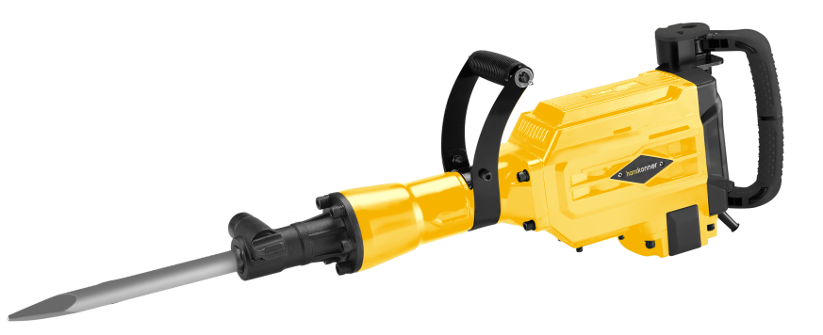

ПРОИЗВОДИТЕЛЬ: NINGBO HAISHU JINPU IMPORT AND EXPORT. Адрес: КНР, 16/F Юнит A2, Модерн Таймз, No.201 Лантьян роад, Нингбо

ИМПОРТЕР: ООО «ПРОММАШ».

АДРЕС МЕСТА НАХОЖДЕНИЯ: Россия, 644032, Омская область, г. Омск, ул. Доковская, д. 27, каб. 1

УПОЛНОМОЧЕННЫЙ ПРЕДСТАВИТЕЛЬ СЕРВИСА: ООО «Сервисный Центр Штурм».

АДРЕС: Россия, 140143, Московская область, Раменский район, пос. Родники, ул. Трудовая, Д.10, пом.1.

**Бетонолом**

**HRH2150VC**